Bắt đầu bằng việc tải git hub. Vô : <https://desktop.github.com/download/> , bấm nút download xong rồi cài thôi

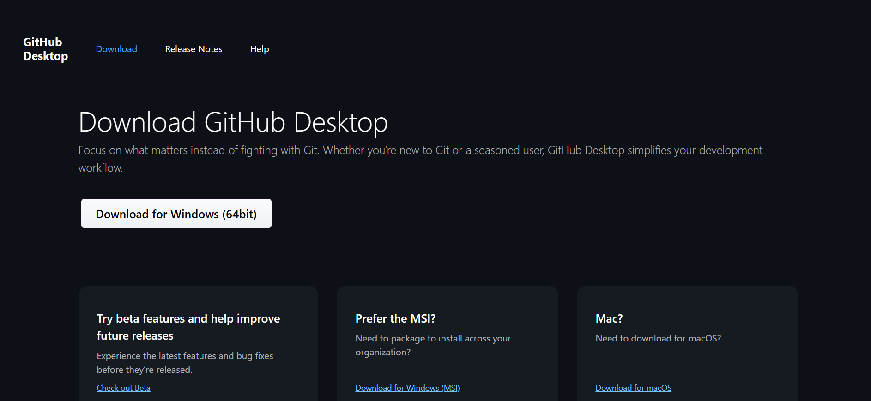

Cài xong mở cái app ra mở file > options (phím tắt là ctrl với dấu ,) sẽ thấy option đăng nhập, đăng nhập vào để cho cái app quyền thao tác với tài khoảng github của bản thân

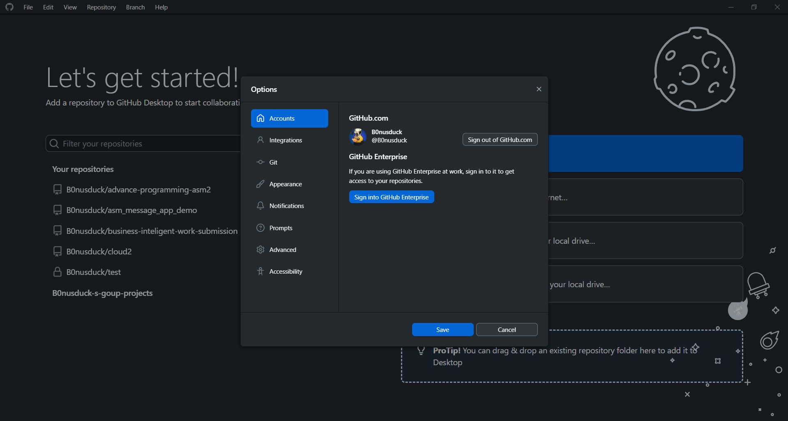

Vậy là xong phần liên kết tài khoảng, bắt đầu đi lấy file.

Trong trang chính của github web mọi người có thể vô grop nhóm bằn cái menu bên trái hoặc phải như trong hình, menu bên trái thì có thể hơi khoá tìm hơn xíu vì nó là lịch sử làm việc của cá nhân nên nó se4 không có trình tự còn cái menu bên phải khi click vào nó sẽ show ra danh sách tất cả các nhóm khi tìm được nhóm rồi thì click vào để vô profile của nhóm.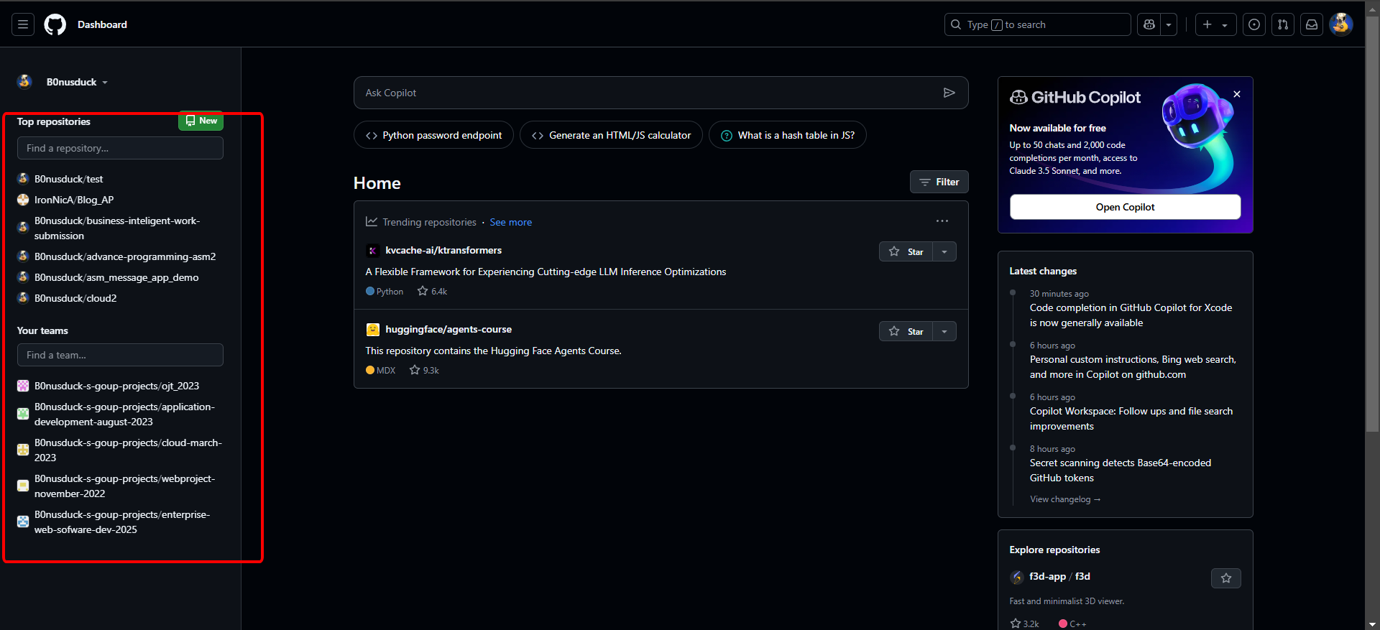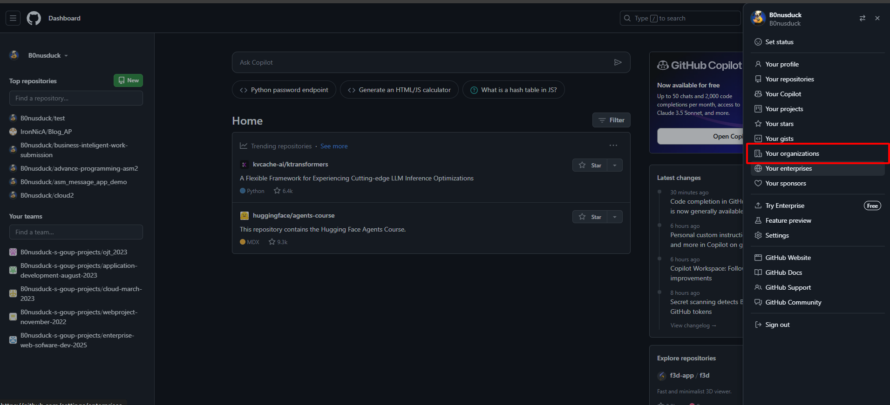

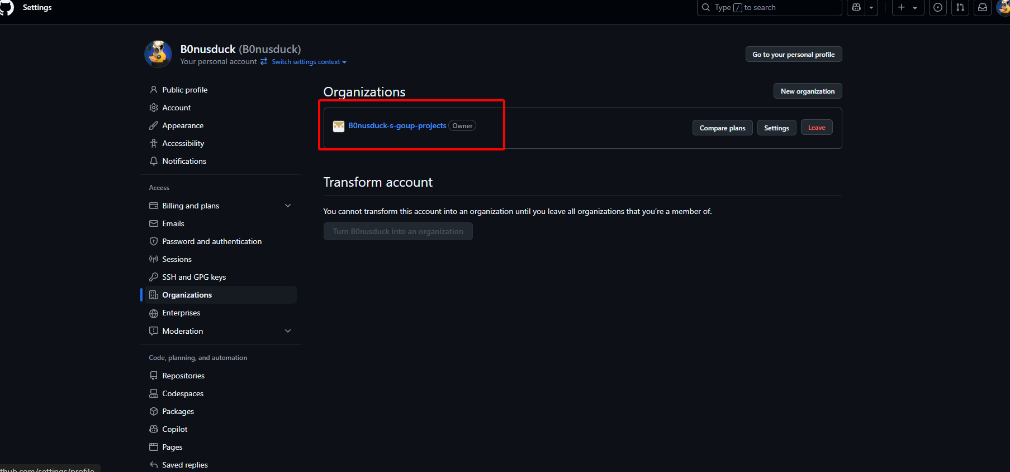

Vô trang git của nhóm rồi thì chỉ quan tâm mục repository với team thôi vì mình làm việc chủ yếu ở 2 mục này, trong git hub này nó tổ chức nhóm theo kiểu công ty > nhóm > cá nhân nên gọi là nhóm thê thôi nhưng cái trang này là trang của công ty, tui tạo ra để trữ tất cả các nhóm tui tổ chức. để vô nhóm mình hoặc công việc của nhóm mình thì vô phần repository(code) hoặc team(nhóm)

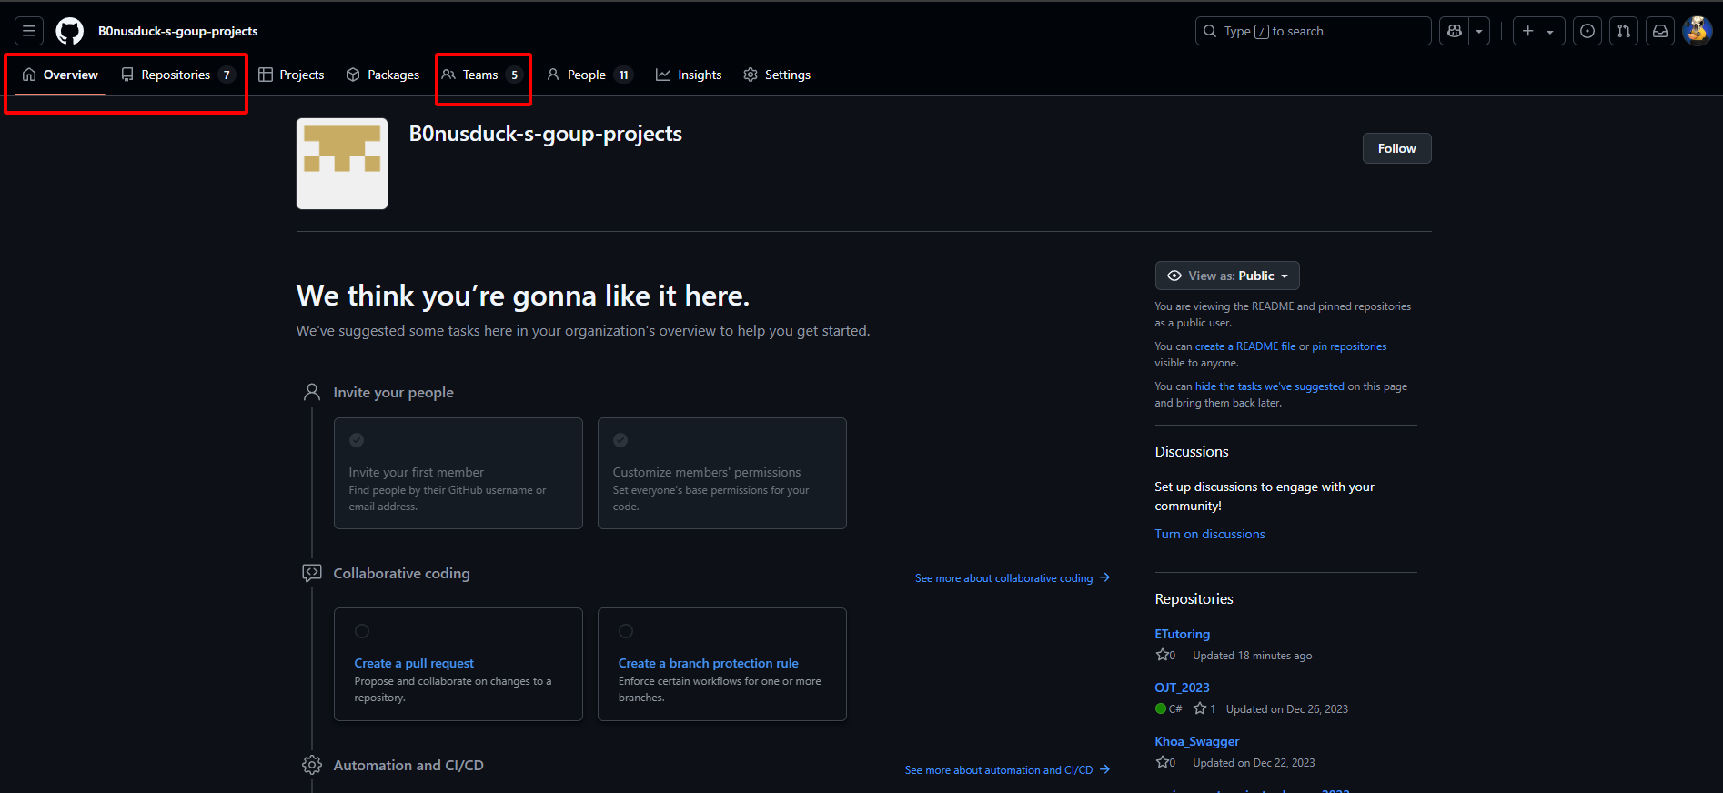

Code nhóm mình là “Etutoring” và team nhóm mình là “enterprise web sofware dev 2025”

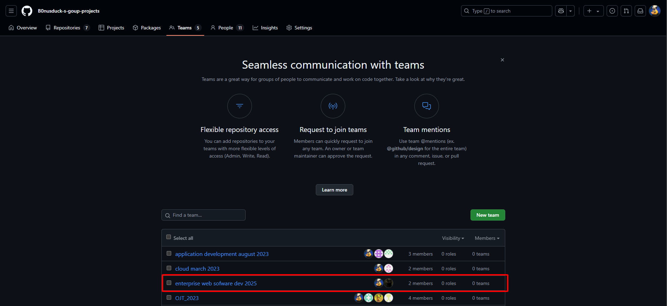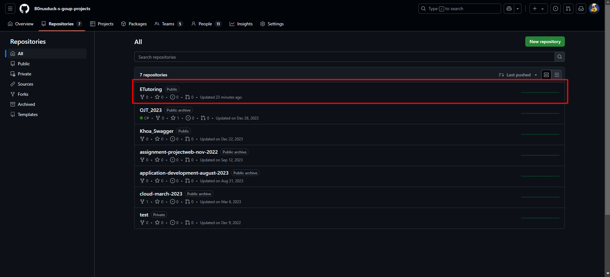

Đây là giao diện của nhóm

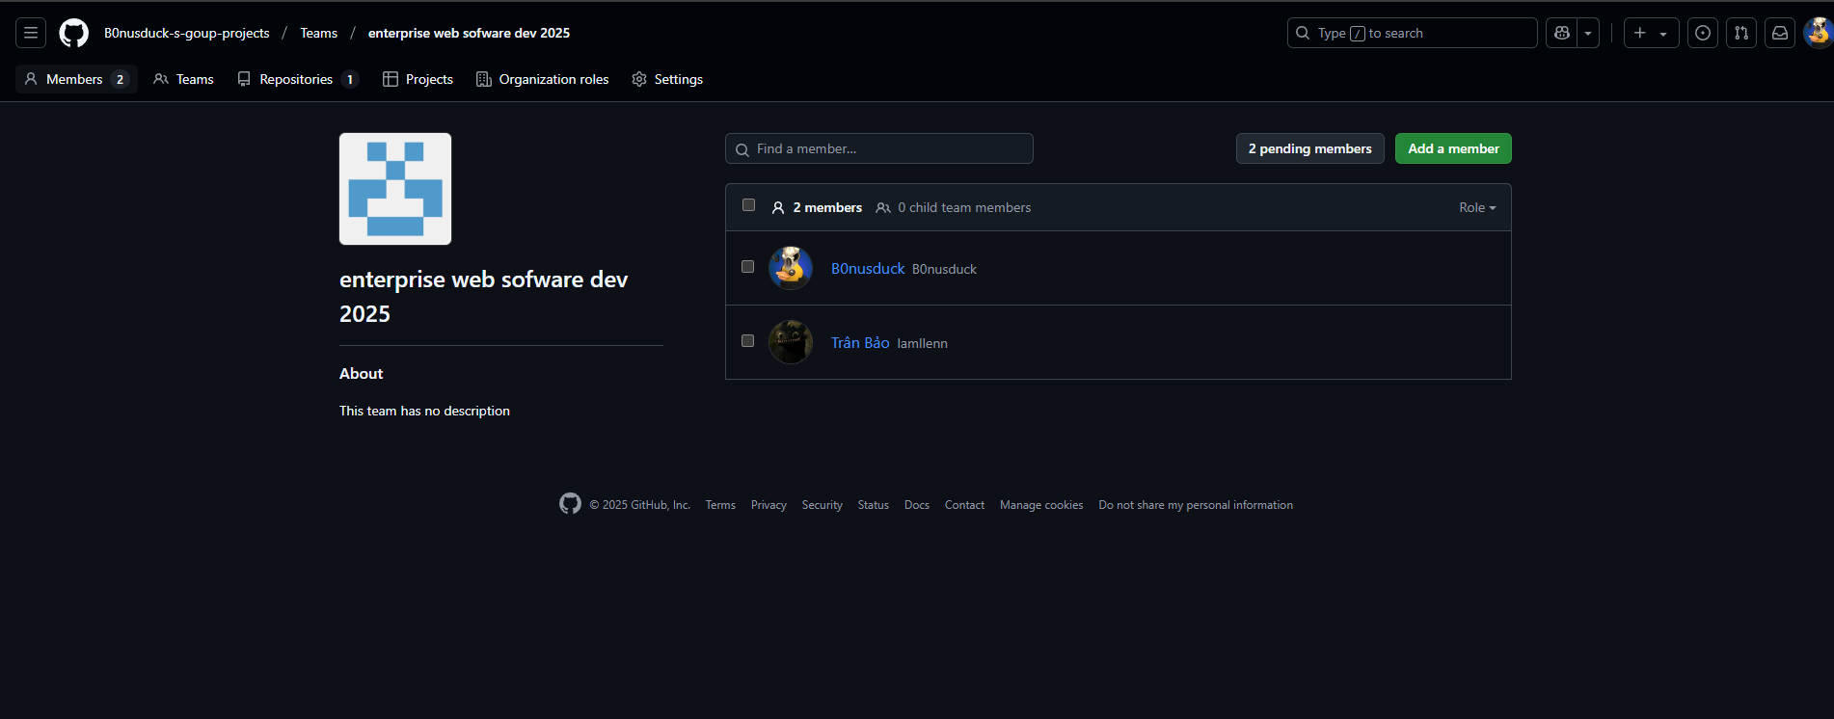

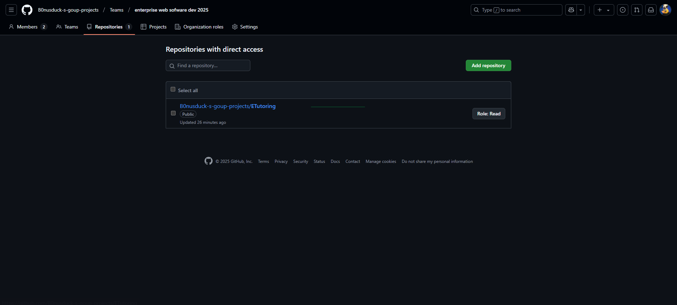

Giờ để lấy code vô repository bấm cái nút fork để coppy repository về tài khoản cá nhân trước

Nhớ đổi tên lại hay là xoá repo bị trùng tên nếu như có repo trùng tên nha

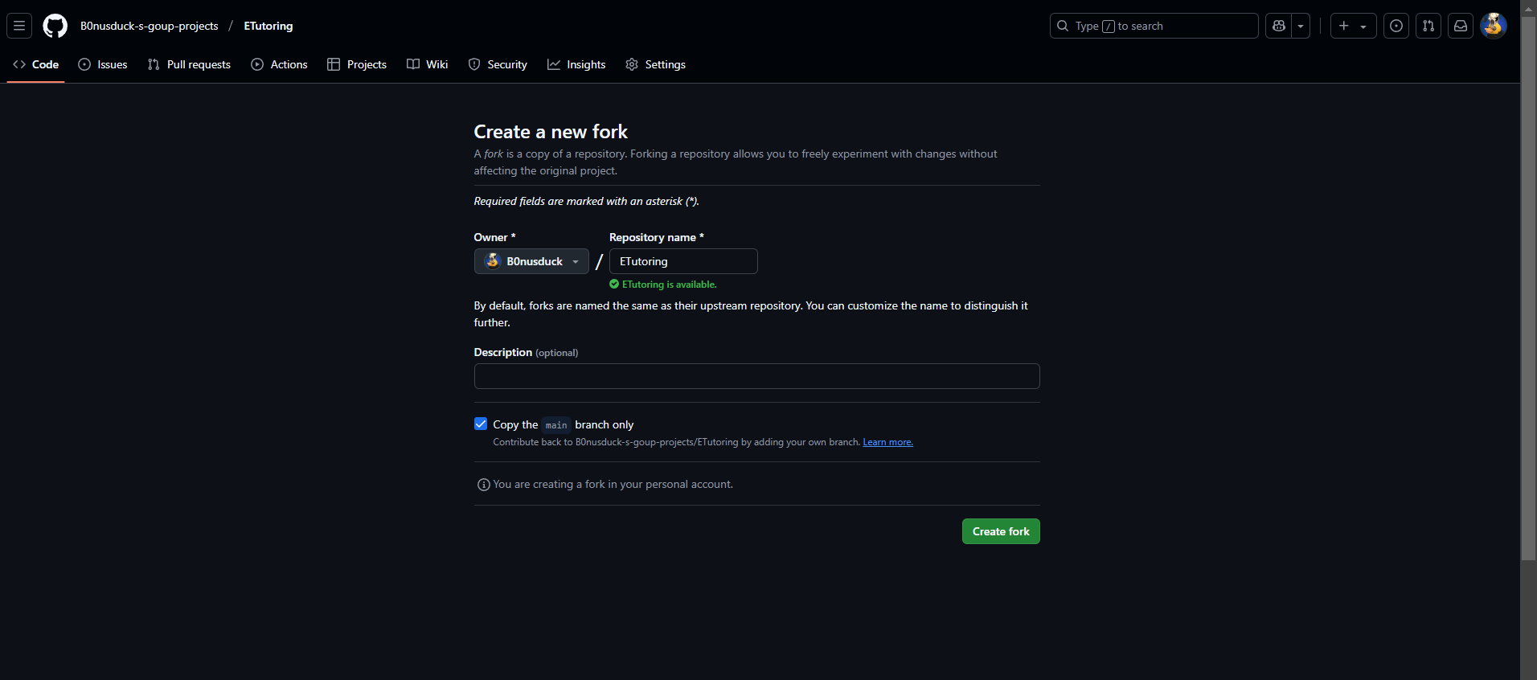

Fork xong nó sẽ ra như này

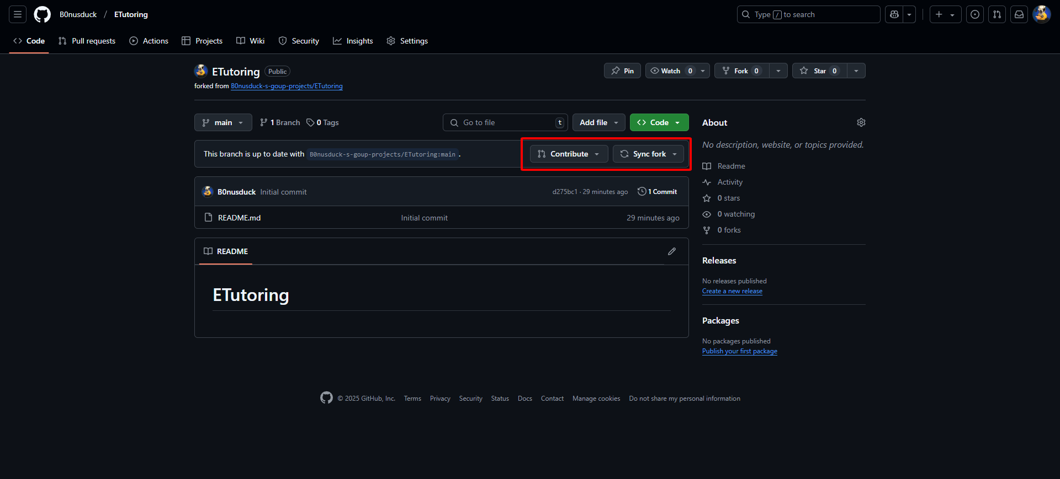

nút contribute là để gửi code về cho repo của nhóm còn sync là lấy dữ lệu từ repo nhóm về để lấy thay đổi từ repo nhóm về để update code trên repo cá nhân, khuyến khích nên update trước và sau khi pull/push code về/lên repo cá nhân.

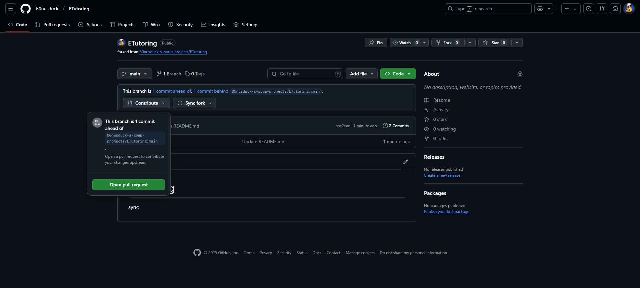

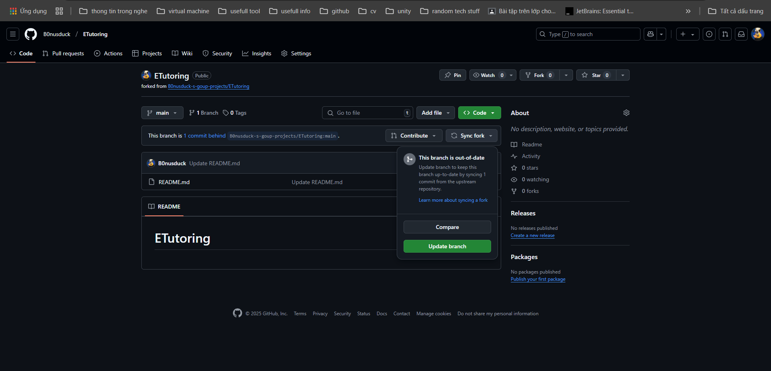

Nếu như code ở repo cá nhân có thay đổi so với repo nhóm mà github nó không gộp được(thường là do code chung file) thì khi bấm sync nó sẽ không sync nó sẽ báo mâu thuẫn. khi này sẽ có 2 lựa chọn, xoá toàn bộ thay đổi (nút đỏ) hoặc là quăng code qua cho thằng admin sửa bằng tay(nút xanh)

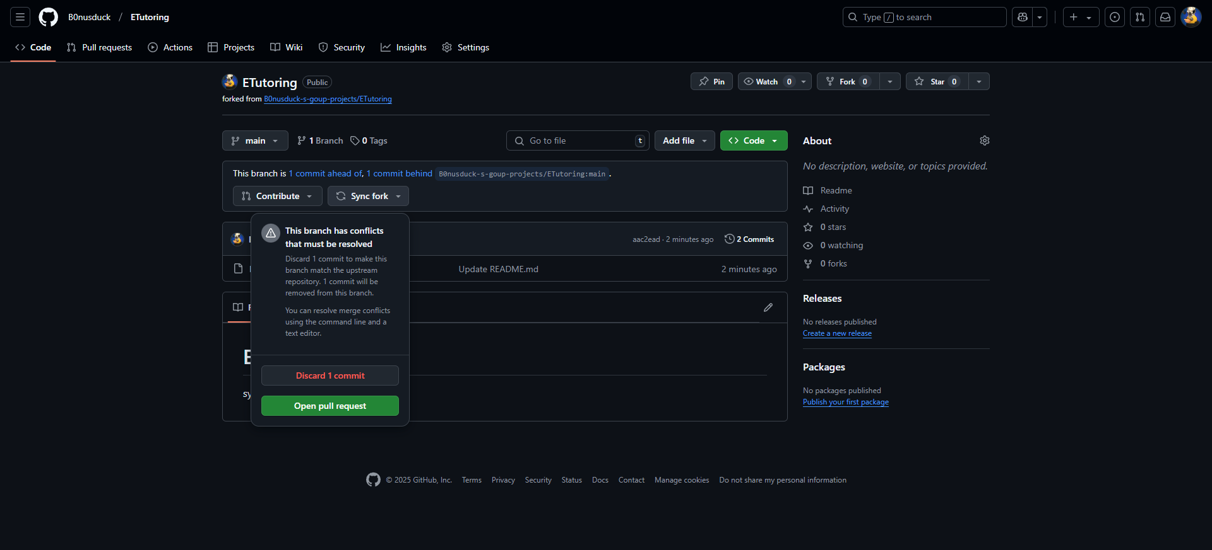

Quay lại cái app github. Để lấy code về máy thì bấm clone repository rồi chọn file mọi người muốn để code, nếu như không thấy cái repository mà mình fork thì ấn refresh lại rồi tìm, nhớ là lấy cái repository fork trên trang cá nhân chứ đừng có lấy cái repository của nhóm nha, lấy cái đó push code lên là cả nhóm bị conflict luôn đấy.

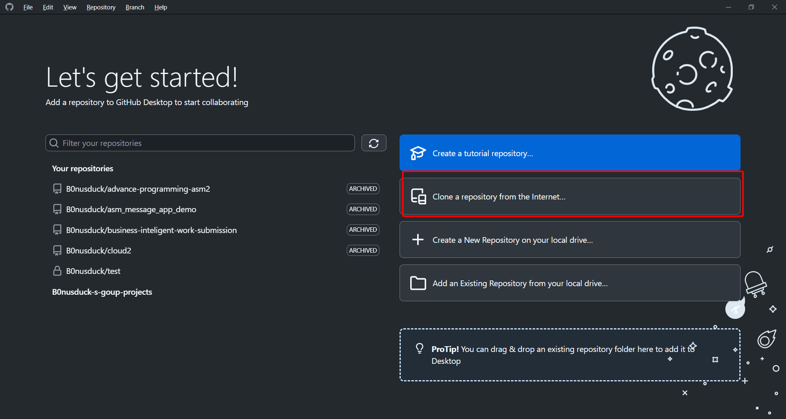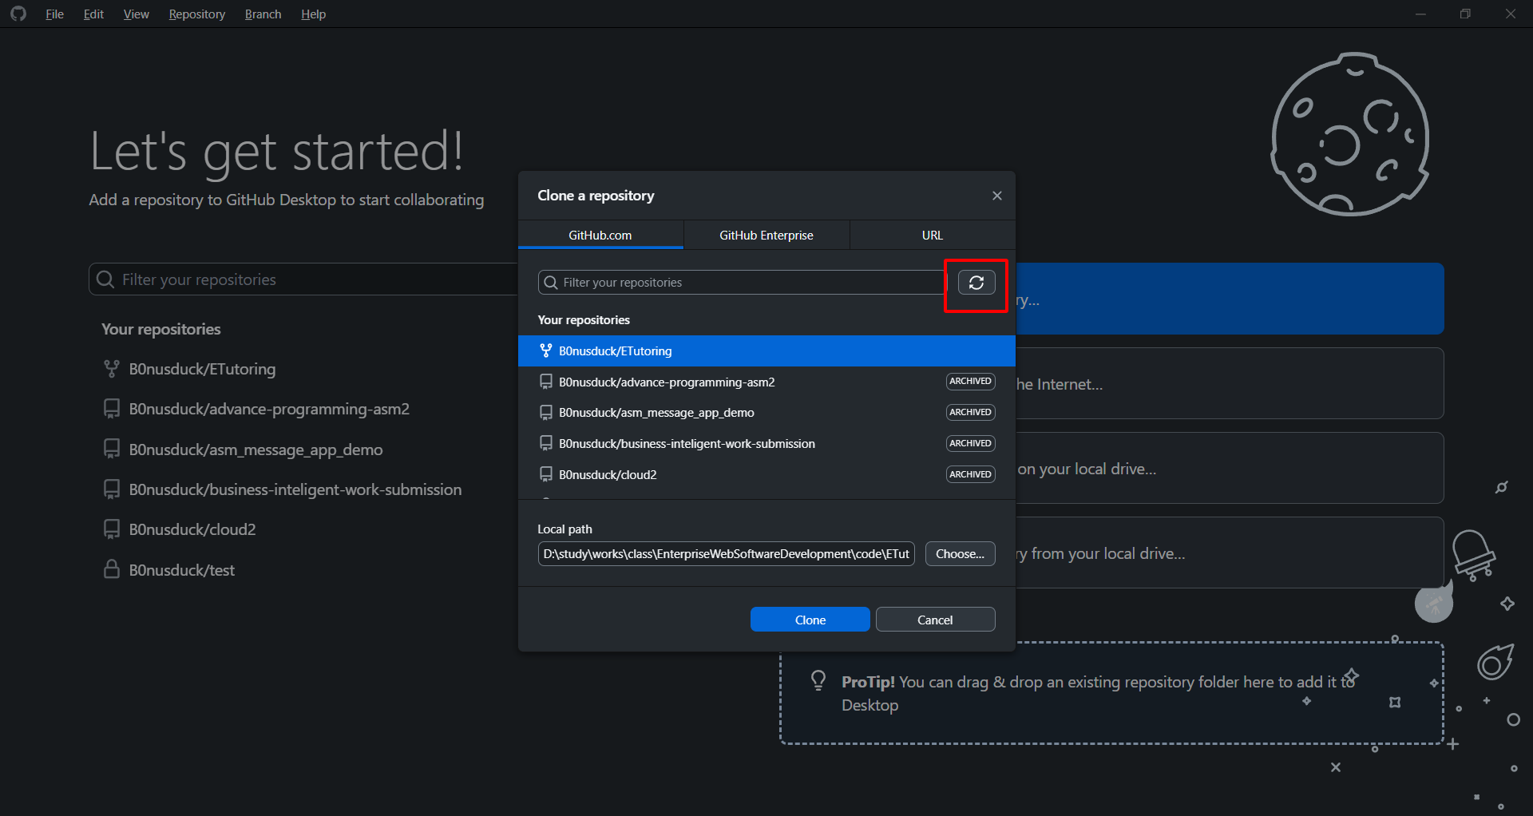

Tạo xong nó sẽ hỏi vai trò gì thì chọn contributor đi chó nó có hỗ trợ

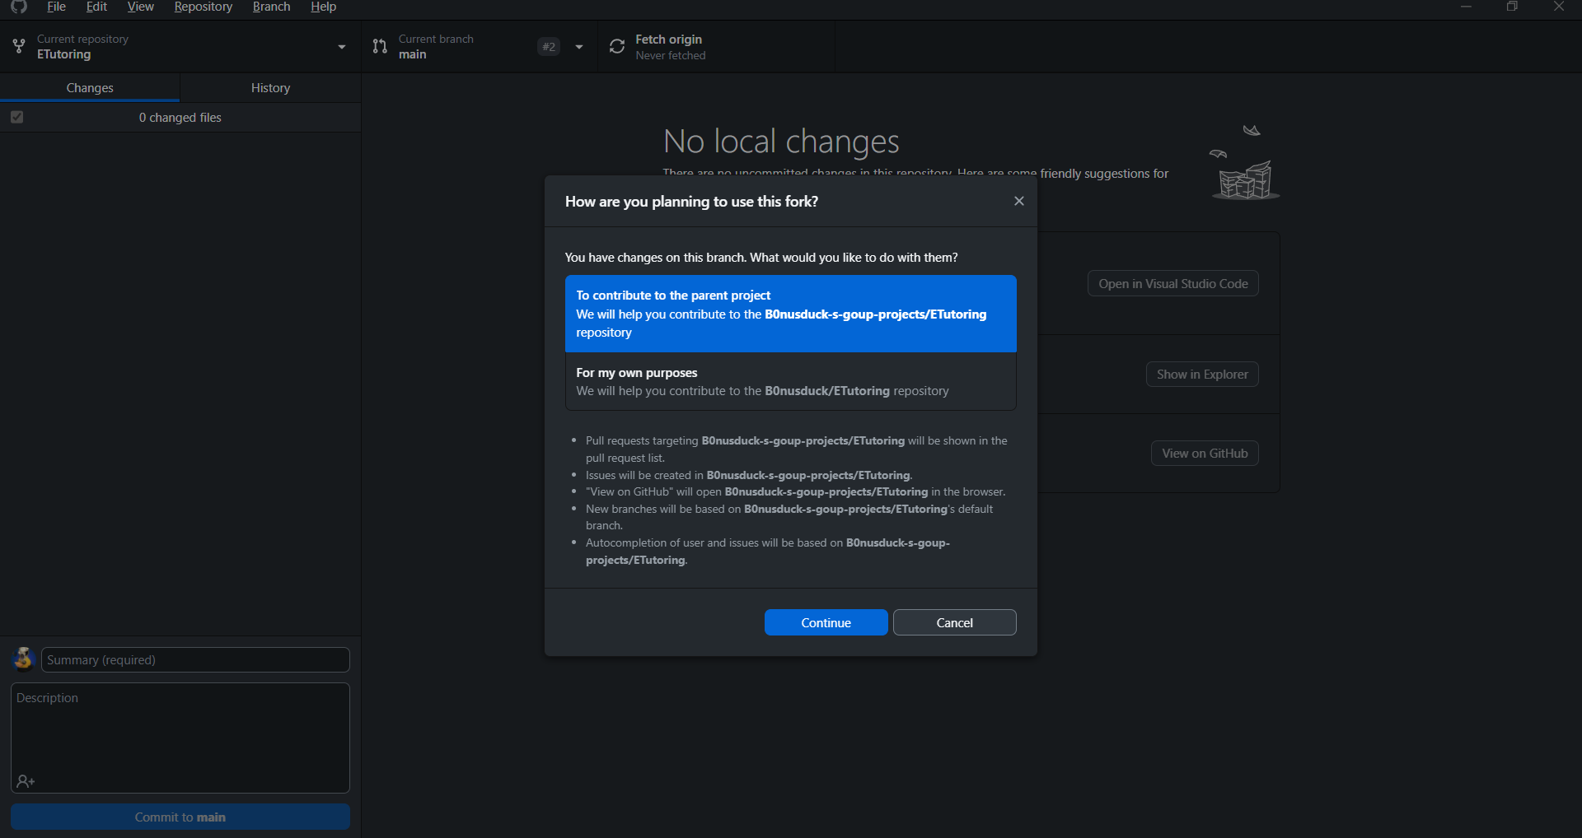

Trước khi code nhớ fetch mấy cái update mà mình vừa lấy về từ trên web, cứ nhớ là sync trên web để lấy từ group về tài khoản rồi fetch để lấy từ tài khoản về máy.

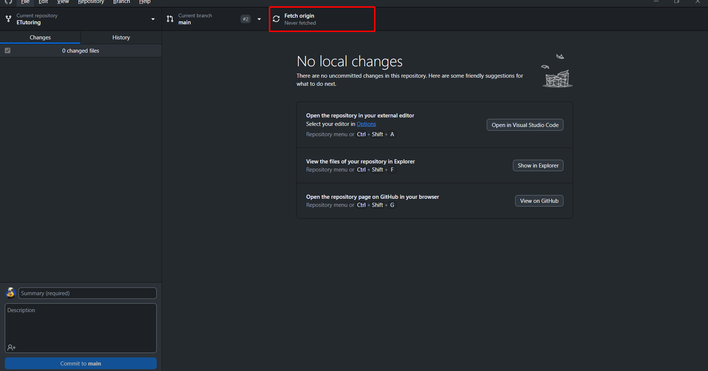

Code xong rồi thì bất kì thay đổi gì nó sẽ hiện trên này, nếu muốn thì có thể đùng cái giao diện này để kiểm tra lại rồi COMMIT XONG RỒI MỚI PUSH vì cái này nó không chó cho push lên repo nếu không có commit(có commit rồi thì cái nút fetch nó sẽ đổi thành push), còn commit là gì thì nói nôm na nó là mô tả cho cái code mình làm ấy, sumary là bắt buộc còn description thì không có cũng dc mà có thì càng tốt.

Cũng như fetch push xong mọi người nhớ tạo merge request để đẩy code vô repo của nhóm nha.

Phần này là cho mấy cái thao tác đặc biệt gồm huỷ update, bỏ qua file

* Để huỷ update ở cái thanh hông của cái menu nó có cái mục history, vô trỏng rồi lật lại cái danh sách thay đổi, muốn huỷ cái thay đổi nào thì click chột phải vào nó rồi bấm “revert changes in commit” nó sẽ huỷ toản bộ thay đổi của cái phiên bản đó

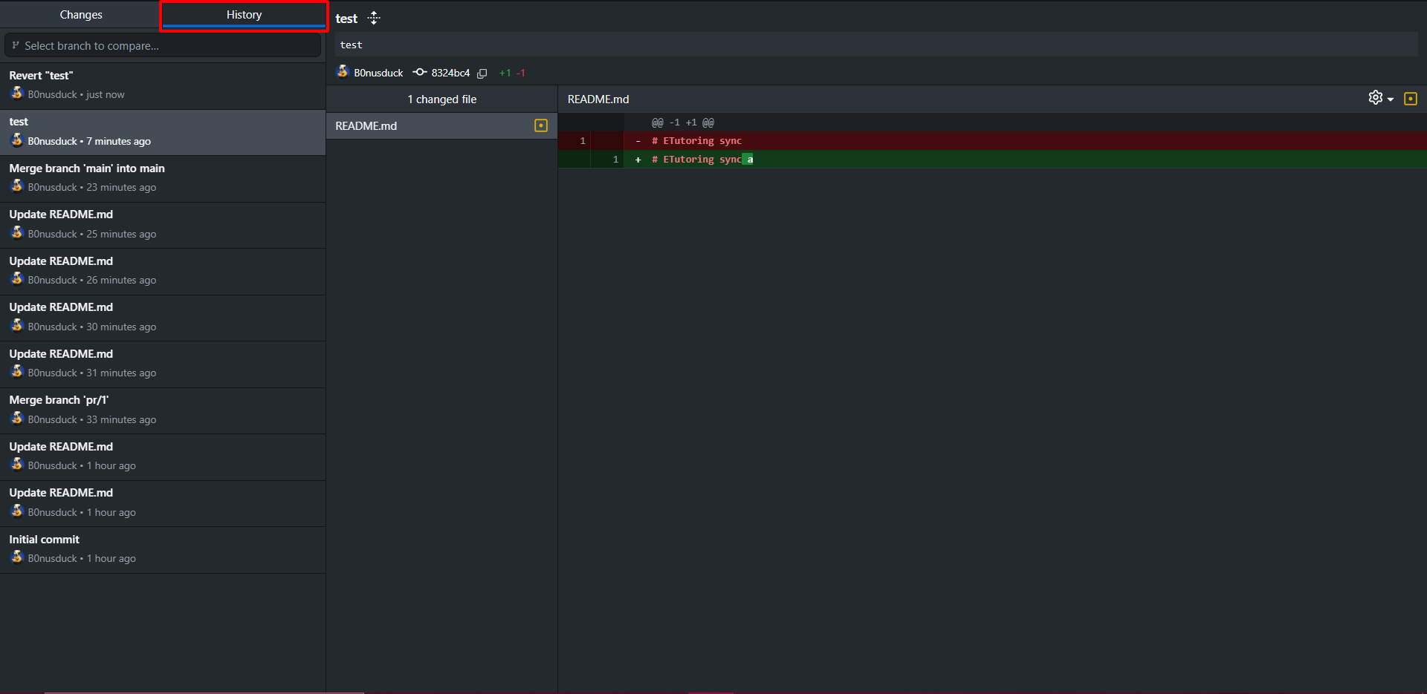

* Để bỏ qua file thì ở cái khu vưc chứa file .git tạo một cái file text đặt tên là “.gitignore” rồi gõ địa chỉ(tính từ vị trí của .gitignore) + tên file vào

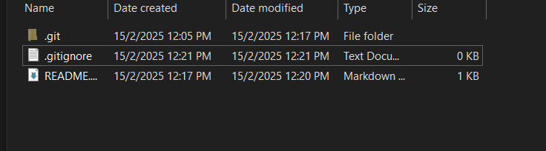

* Một cách khác nửa là lúc ở trong danh sách file trên cái app github click chuột phải vào cái file rồi chọn ignore file (nó cũng làm y hệt vậy mà tự động thôi)
* Cái lý do mà mình phải ignore file là vì có một số file hoặc là do nó là file thừa hoặc là do nó chứa thông tin an ninh như key, secret, connection string các thứ nên mình không nên up nó lên github để tránh ảnh hưởng tới security cũng như giảm dung lượng project để tải nhanh hơn